**F O L**

Tema 1: Derecho laboral

1. **Introducción:**

* Qué tipo de contrato
* Cuál es el convenio colectivo (se establece todo)?
* Cuales normas rigen las condiciones del trabajo: Jornada, descanso, permisos, etc…
* Qué obligaciones y derechos

1. **Orígenes y principios:**

* **La proliferación del trabajo subordinado y por cuenta** ajena durante la industrialización fue la causa principal de la aparición de un conjunto de normas que formaron el cuerpo del actual derecho del trabajo
* La **protección del trabajador** y la necesidad de resolver los conflictos dieron lugar a unas normas jurídicas que evolucionaron hasta el actual Estatuto de los Trabajadores.
* En un **primer momento**, lo primero fue regular el **trabajo de los menores y regular la jornada laboral**
* **Primo de Rivera (1923-1930):** aparece el **Código del Trabajo**, que regula los aspectos del trabajo, el aprendizaje, los accidentes laborales y los tribunales industriales
* **Segunda República (1931-1939):** se consolida el derecho a la asociación sindical y se desarrolla la **Ley del Contrato de Trabajo**
* **Franco (hasta 1976):** Niega el conflicto entre las partes que interviene en la relación laboral (el trabajador no se puede quejar). El momento histórico da lugar al desarrollo de la legislación. Las huelgas y los cierres patronales eran prohibidos y hasta **1962 se reconocen los conflictos colectivos y se despenaliza la huelga general**
* **A partir del período de Transición** se regula la huelga, la libre sindicación y se incorpora, de forma progresiva, aspectos asociados a los conflictos en las relaciones laborales. Uno de los aspectos más importantes en el bienio 1977-1978 fue la aparición del Real Decreto Ley de Relaciones de Trabajo
  + Regulación de aspectos como la huelga, los conflictos colectivos, convenios colectivos…
  + Introducción de la figura del despido por causas objetivas
  + Libertad sindical
  + Elecciones para representantes de los trabajadores de manera provisional hasta que se promulgara la ley correspondiente
* **Actualmente, la Constitución Española** recoge derechos y deberes en materia laboral, coincidentes con la norma básica reguladora de las relaciones laborales
  1. **Exclusiones y relaciones especiales**
* El derecho laboral regulas las relaciones que surgen al prestar un trabajo por cuenta ajena (trabajar para alguien)
* Para que una actividad entre dentro del campo de aplicación del Estatuto de los Trabajadores deber cumplir esta serie de características  
  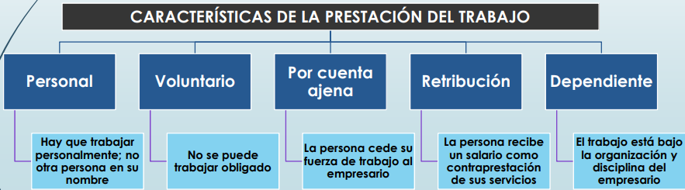

1. **Relación laboral de carácter especial:** aunque cumple con las características de la prestación de un trabajo, este cuanto con una normativa específica por lo que se les aplica el Estatuto de los Trabajadores. Ejemplo: Artistas, deportistas, minusválidos, hogar familiar, penados, alta dirección…
2. **Relaciones excluidas (o no laboral):** son relaciones de trabajo que no cumplen con alguno de los aspectos del derecho laboral. Ejemplo: funcionarios, prestaciones obligatorias (ir al trabajo del paro porque o si no te quitan el paro), consejeros a título de amistad, trabajo familiar…

* Actualmente la legislación define el derecho laboral partiendo de los cinco aspectos visto hasta el momento

**El derecho laboral es el conjunto de normas que regulan las relaciones que nacen de la prestación voluntaria de servicios retribuidos por cuenta ajena y dentro del ámbito de organización y dirección del empleador o empresario**

**Trabajo familiar**

El trabajo familiar está excluido a no ser que se demuestre la condición de asalariados de quienes lo realizan. Se considera trabajo familiar cuando se cumple dos requisitos: **nivel de parentesco hasta segundo grado y convivencia con el empresario.**  
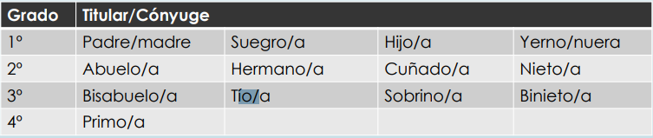

* 1. **Fuentes de Derecho**

Las fuentes de Derecho indican de dónde provienen las normas (su origen) y qué norma ha de aplicarse en cada momento. Se pueden distinguir dos tipos

* + **Fuentes materiales:** ¿Quién elabora las normas?
  + **Fuentes formales:** Tipos de normas

1. **Fuentes materiales**

Designan a las personas o grupos sociales que pueden elaborar normas. Son las siguientes:

* + La sociedad, de la cual surge la **Constitución del 6/12/1978**
  + El **Estado** que puedes crear normas a través de
    - El parlamente que las redacta y las aprueba
    - La administración que solo puede dictar reglamentos
  + Las **Comunidades Autónomas**, pueden dictar algunas normas laborales
  + Los **Convenios Colectivos** que son aprobados por los representantes de los trabajadores y empresarios
  + Los **tribunales** los cuales interpretan las normas

1. **Fuentes formales**  
   Son las distintas vías de las cuales se expresa el Derecho (las normas). Se orden siguiendo el rango jerárquico:  
   Fuentes de derecho nacional
   * **La Constitución:** la norma de mayor rango en el Estado, no hay normal que pueda contradecirla
   * **Leyes y normas con rango de ley:** las cuales se aprueban por las Cortes Generales (Congreso y Senado). Hay dos tipos de leyes
     + **Ley Orgánica:** Se necesita la mayoría absoluta (50% + 1). Estas son leyes relativas al desarrollo de los derechos fundamentales
     + **Ley Ordinario:** Se necesita mayoría simple. Regula las demás materias
   * **Reglamento:** Normas elaboradas por el Gobierno. Las cuales usualmente complementan una ley anterior. Pueden ser **Decretos o órdenes Ministeriales**
   * **Convenio Colectivo:** es un pacto entre los representantes de los trabajadores y los empresarios para regular las condiciones laborales de un sector en concreto.
   * **Contrato de trabajo:** es un acuerdo voluntario entre el empresario y el trabajador.
   * Usos y costumbres locales y profesionales

Fuentes de derecho internacionales

Las fuentes de derecho a nivel internacional son el Derecho Comunitario y los tratados internacionales firmados por España la cual es uno de los 27 países de la Unión Europea y ha delegado parte de su soberanía para que la UE pueda tomar decisiones sobre asuntos de interés común. Esta unión de soberanía se denomina **integración europea** y permite a la UE crear normas para todos

* **Derecho comunitario:** se sitúa por encina de cualquier derecho nacional, incluida la Constitución
* **Tratados internacionales**: firmados por el Gobierno y ratificados por el Congreso. Se sitúa entre la constitución y las leyes
* 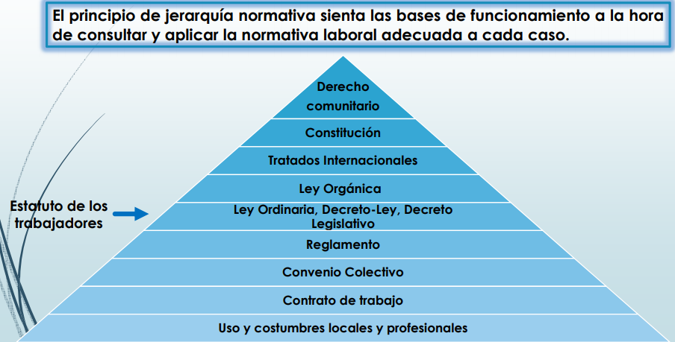**Organización Internacional del Trabajo:** es un organismo internacional (Naciones Unidad) para mejorar las condiciones del trabajo.
  1. **Principios de Aplicación**

Según el principio de jerarquía normativa, las normas de rango superior prevalecen, por lo que una norma de rango inferior no puedo contradecir nunca a otra igual o de rango superior. Para cumplir con el Derecho del Trabajo y así proteger al trabajador la aplicación de este principio de jerarquía normativa requiere una atenuación que se consigue por la aplicación prioritaria de los siguientes principios:

* **Principio in dubio pro operario o siempre a favor del trabajador.**
* **Principio de norma más favorable.**
* **Principio de condición más beneficiosa.**
* **Principio de norma mínima.**
* **Principio de irrenunciabilidad de los derechos.**
* Principio in dubio pro operario o siempre a favor del trabajador: cuando una norma no está clara y se puede interpretar de diversas formas, se elegirá la que siempre favorezca más al trabajador.
* Principio de norma más favorable: En caso de que dos o mas normas se puedan aplicar, se escogerá la que más favorezca al trabajador. Eso sí, la norma que se aplica será en su totalidad, no se puede elegir lo bueno de esta rechazando lo malo
* Principio de condición más beneficiosa: Si a posteriori se aprueba una normal que, en general, proporciona peores condiciones para el trabajador, prevalecerán las condiciones del contrato del trabajador, al ser más beneficiosas
* Principio de norma mínima: las normas jerárquicamente superiores establecen unas condiciones mínimas para el disfrute de los trabajadores y que las normal inferiores no pueden empeorar, pero sí mejorar.
* Principio de irrenunciabilidad de los derechos: un trabajador NO puede renunciar a los derechos que le otorgan las normas

1. **Derechos y deberes básicos**

Los principales derechos y deberes se recogen en los artículos 4 y 5 del Estatuto de los Trabajadores. Las relaciones que existen entre el Estatuto de los Trabajadores y la Constitución Española son:

* Derecho al trabajo y a elegir libremente una profesión u oficio.
* Derecho fundamental a la libre sindicación y a fundar sindicatos.
* Derecho fundamental a la huelga.
* Derecho a la negociación colectiva (entre la empresa y los trabajadores=
* Derecho a la adopción de medidas de conflicto colectivo.
* Derecho a la reunión
* Derecho a la participación en la empresa a través de sus representantes

Los derechos y deberes de los trabajadores en materia laboral son: 